BRIOCHE A LA CREME

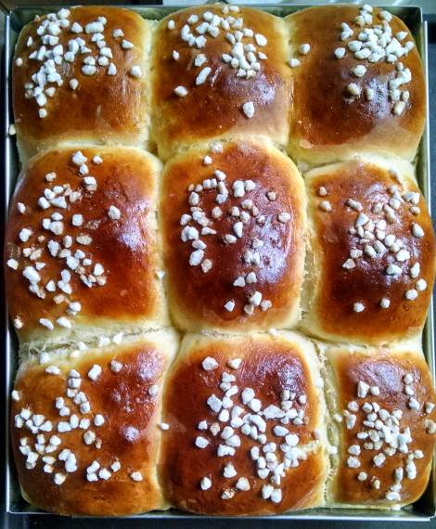

Ingrédients :
500 g de farine
10 gr de levure de boulanger fraîche
60 g de sucre
20 cl de crème fraîche épaisse
2 œufs
100 ml de lait tiède
1 cc de sel
• Mélanger au robot tous les ingrédients pendant 5 minutes avec le crochet et à vitesse moyenne.
• Laisser reposer la pâte 1 h à couvert (elle doit doubler de volume).
• Fariner votre plan de travail, déposer la pâte dessus et diviser-la en 9 ou 12 boules de taille identique.
• Beurrer votre moule et déposer vos boules à l'intérieur, il est possible aussi de faire cette recette dans un cercle posé sur une plaque beurrée. Couvrir d'un linge et laisser pousser 3/4 h.
• Badigeonner avec un jaune d’œuf et saupoudrer du sucre perlé. Enfourner dans un four préchauffé à 180°C (Th6) pendant 25 à 30 minutes (recouvrir d'une feuille d'aluminium à mi-cuisson pour que la coloration ne soit pas trop forte).

